JDH-01湿膜加湿器参数
型号： JDH-01
加湿量： 3.5Kg/h
使用电源： 220V~50Hz
额定输入功率： 60W
空气循环量： 960m³/h
工作环境温度： -5~40℃
湿度控制范围： 40%~95%，±5%
最大储水量： 16.0L
适用面积： 15-85 m²
重 量： 12kg
外形尺寸： 450×580×770（mm）
技术说明：
- 环保、节能、省电、高效。
- 控制方式：湿度自动控制，RH 1%-99%任意调节。
- 加湿范围大、加湿均匀洁净、无白粉。
- 采用高效抗菌材料、达到高效灭菌，对水质无要求。
- 缺水提示及自动停机保护。
- 涡轮风扇、大循环风、加湿效率高。
- 三档风速自由设定。
- 电子触摸、使用方便
- 具有通风模式，循环室内空气。
- 配套有万向轮，移动更方便。
工作原理：
湿膜加湿机利用水的蒸发性，将水通过水泵和分配器不断送到湿膜上部，在重力作用下水通过湿膜回到主水箱形成循环，空气通过湿膜时，与湿膜充分接触，过滤尘埃等颗粒物，使空气净化，湿度增加，从而达到加湿，净化，除尘的目的。
型号 | 加湿量 | 使用空间 | 风量(m³/h) | 功率(w) | 重量(kg) | 外形尺寸(高×长×宽)mm
JDH-01 | 3.5 kg/h | 15-85 | 800-1000 | 60 | 12 | 450×580×770

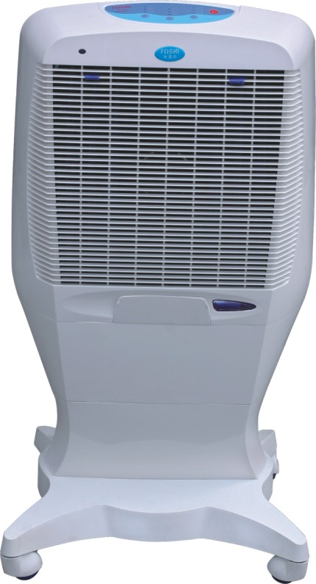 JDH-01湿膜加湿机

